ГОСУДАРСТВЕННОЕ КАЗЕННОЕ ОБЩЕОБРАЗОВАТЕЛЬНОЕ УЧРЕЖДЕНИЕ КОРРЕКЦИОННАЯ ШКОЛА-ИНТЕРНАТ СТ. КРЫЛОВСКОЙ

Акция
« Накорми птиц зимой».
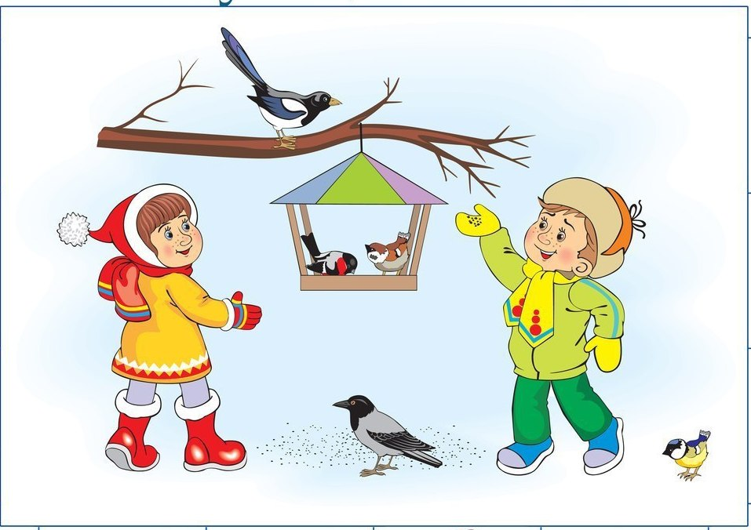
Провела воспитатель 4 класса:
Григорян М.А.

Январь 2018
Цель: формирование у детей желания вносить посильный вклад в дело охраны природы родного края.
Задачи:
-развивать наблюдательность и образное восприятие мира;
-расширять знания детей об условиях жизни птиц зимой;
- учить проявлять заботу о пернатых друзьях.

Зима для птиц самое трудное время года: много пернатых погибает от холода и голода. Птицы прилетают к нашим жилищам за помощью, и мы с вами должны помочь пережить зиму пернатым друзьям. Чтобы как-то помочь птицам, ребята 4 класса с огромным желанием решили принять участие в экологической акции «Накорми птиц зимой».

Если мы позаботимся о птицах зимой, летом они позаботятся о наших садах, лесах, парках. Птицы – наши друзья. Они не только украшают природу, но и помогают сберечь урожай на полях и садах, спасают леса от вредителей, разносят семена растений. Друзей надо беречь!

В результате совместной деятельности воспитателя и учащихся была изготовлена кормушка из картонной коробки, был проведен конкурс на самое лучшее название кормушки.
Вместе с воспитателем ребята повесили кормушки на территории школы Такие акции дают нашим детям прекрасную возможность изучить живую природу и научиться сочувствовать братьям меньшим.

Источники:
http://chgard50.tgl.net.ru/2012-11-02-09-15-49/407-konspekt-obrazovatelnoj-deyatelnosti-oo-poznavatelno-issledovatelskaya-prirodnoe-okruzhenie-zimove-ptits-starshaya-gruppa

